1.查看angular cli 的版本：ng -v

目前可以看到我们使用的版本都比较低，每次都会提示让我们移除旧版本进行升级

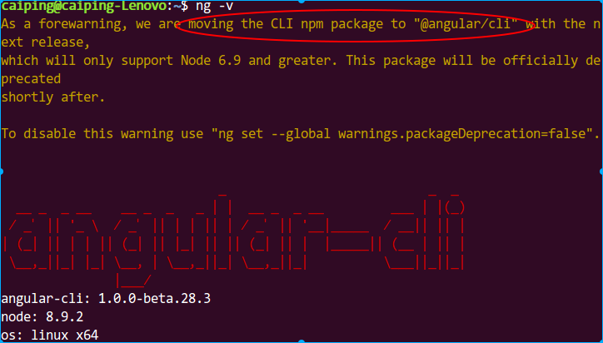

1. 若angular cli的版本<1.6.0，则卸载旧版本

执行命令: sudo npm uninstall -g angular-cli

sudo npm uninstall -g @angular/cli

sudo npm cache clean –force

sudo npm cache verify

1. 输入命令：ng -v 查看angular cli 是否删除，若不出现如上图类似信息，则删除成功
2. 安装1.6.3版本，和服务器版本一直

执行命令: sudo npm install -g @angular/cli@1.6.3

注：版本最好和服务器版本一直，下面脚本会下载最先的版本，现在最先1.7.3版本项目会出现报错

sudo npm install -g @angular/cli@latest

1. 执行第一步，检验是否安装成功

注：angular2安装环境还原，执行上面第2步，再执行下面脚本

sudo npm install --unsafe-perm -g [angular-cli@1.0.0-beta.28.3](mailto:angular-cli@1.0.0-beta.28.3)

nginx.conf配置

gzip on;

gzip_min_length 1k;

gzip_buffers 4 16k;

gzip_http_version 1.1;

gzip_comp_level 2;

gzip_types text/plain application/x-javascript text/css application/xml application/javascript application/html application/json;

gzip_vary on;

#解决socket报错问题

location / {

proxy_pass http://127.0.0.1:4200;

proxy_set_header Host $host;

proxy_set_header X-Real-IP $remote_addr;

proxy_set_header Upgrade $http_upgrade;

proxy_set_header Connection "upgrade";

proxy_set_header X-Forwarded-For $proxy_add_x_forwarded_for;

client_max_body_size 100m;

index index.html index.htm;

}

！该环境目前只适用于tms前端项目，不兼容其它项目

后续：升级之后，前端代码不需要本地再使用命令#ng build进行编译然后上传编译文件在测试或者生产环境进行发布，服务器直接执行脚本即可。

eg:172.18.1.26环境tms前端更新:执行脚本# /scripts/omniv5/tms/tmsfront 即可

angular4的一些相关资料：

[https://valor-software.com/ngx-bootstrap/#/getting-started](https://valor-software.com/ngx-bootstrap/" \l "/getting-started)

https://github.com/7leads/ngx-cookie-service

STS app tomcat 配置

server → 添加 tomcat 8.5

双击tomcat8.5 查看配置 ==>Modules 中

add external web module →

Document base : /home/yzy/wms/wmsapp/wmsapp/target/wmsapp

Path:/wmsapp